**TIỆC BUFFET CUỐI NĂM CỦA CÁC BÉ**

**NĂM HỌC : 2021-2022**

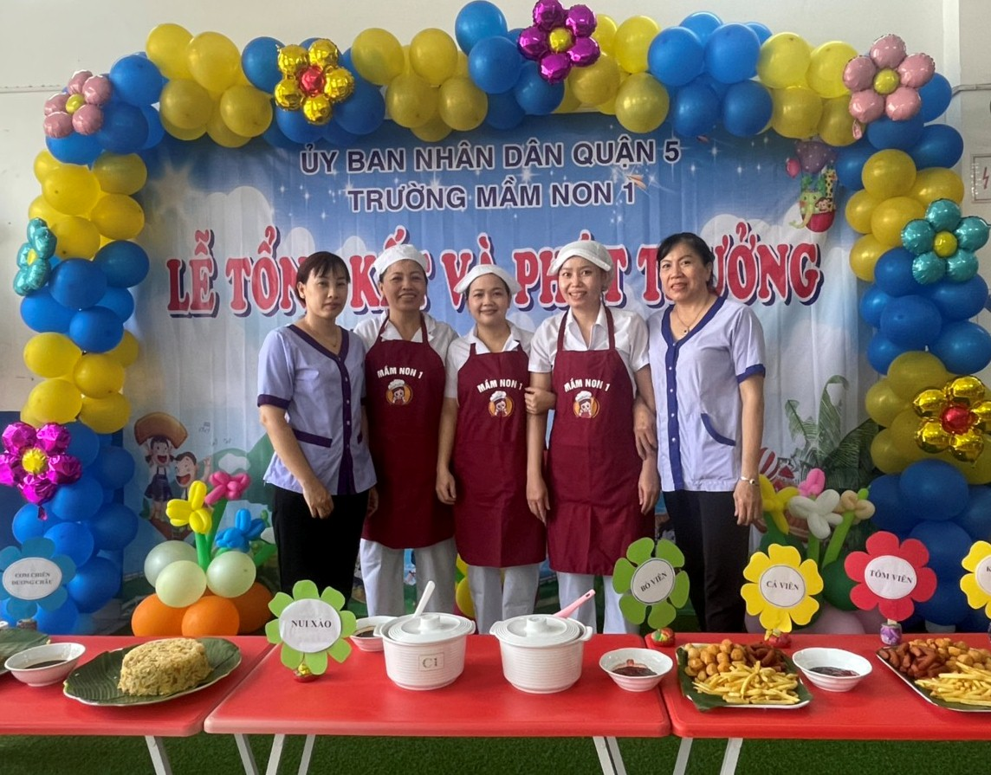**Lễ tổng kết năm học diễn ra trong không khí vui tươi, nhộn nhịp, các bé hào hứng tham gia các tiết mục văn nghệ, được nhận quà cuối năm. Nhà trường đã tổ chức tiệc buffet tại 02 điểm cho các nhóm, khối lớp cùng tham dự. Các món ăn được các cô cấp dưỡng chế biến ngon và bổ dưỡng, đầy đủ dưỡng chất và sau đây là các hình ảnh bé tham gia tiệc buffet tại sân trường:**

